

Centrum výskumu živočíšnej výroby Nitra
ÚSTAV VČELÁRSTVA – LIPTOVSKÝ HRÁDOK

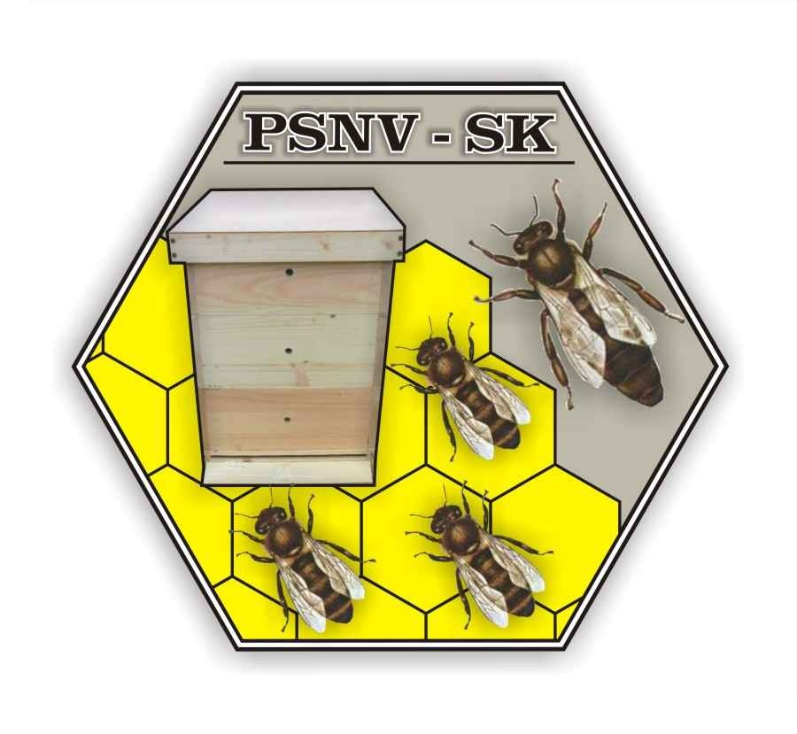

A

PRACOVNÁ SPOLOČNOSŤ NADSTAVKOVÝCH
VČELÁROV SLOVENSKA

Vás srdečne pozývajú na

III. Seminár včelárskej praxe

na tému

„Plemenitba a šľachtenie včiel"
Program vzdelávania:

- 08:00 - 08:30 Prezentácia účastníkov seminára
- 08:30 - 11:30 Možnosti šľachtenia včiel na varroatoleranciu:
Ing. Květoslav Čermák, CSc + Diskusia
- 11:30 - 12:30 Zisťovanie paternity na Slovensku:
Ing. Jaroslav Gasper
- 12.30 - 13:30 Prestávka na obed
- 13:30 - 15:00 Genetika a šľachtiteľská prax u včiel
RNDr. František Kašpar
- 15:00 - 16:00 Využitie novodobých (IT) technológií vo vedení a archivácií včelárskej
evidencie v plemenných chovoch včiel :
Vladimír Sokol
• 16:00 - 17:00 Diskusia
Seminár sa uskutoční dňa 16. marca 2013 v prednáškovej miestnosti CVŽV – Ústavu včelárstva v Liptovskom Hrádku. *

Pre kapacitu prednáškovej miestnosti je počet účastníkov obmedzený na 50 miest. Výška vložného je 15 € na osobu. Záujemcovia o obed** si môžu vybrať z troch druhov jedál v cene 3,20 €/osoba, prípadné ubytovanie si hradia účastníci seminára sami.

* http://goo.gl/maps/tTA7D Bod A na mape je umiestnenie Ústavu včelárstva,
**Obed je zabezpečený v zariadení (bod B na mape), ktoré je vzdialené 2,8km od miesta konania seminára.
Prihlášku na seminár nájdete na
https://docs.google.com/spreadsheet/viewform?formkey=dGNEY1NMeFpyZkhSaEg1MVkwc3g4cHc6MA
Prihlášku je potrebné vyplniť najneskôr do 1.marca 2013.
Informácie získate na: jgasper@seznam.cz
Po zaslaní prihlášky obdržíte e-mailom do 5 pracovných dní:
- výzvu k úhrade vložného, ktorá sa po uhradení stáva vstupenkou na seminár.
- prípadne informáciu o prekročení kapacity prednáškovej miestnosti

V prípade neúčasti na seminári nemá účastník nárok na vrátenie vložného, o čom bude záujemca o seminár informovaný mailom.

